Муниципальное бюджетное учреждение
дополнительного образования
«Детский эколого-биологический центр»
Елабужского муниципального района

Методическая разработка
мастер – класса
«Ёлочная игрушка из гипса
«Тигренок»»

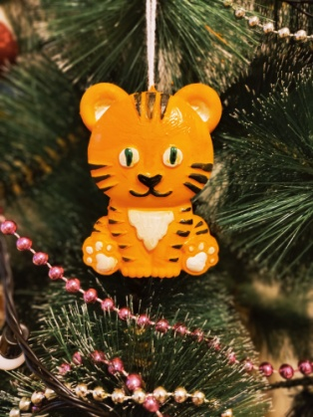

Шамсутдинова АльбинаРинатовна ,
педагог дополнительного образования

Елабуга 2021 год
Пояснительная записка
Современное общество заинтересовано в воспитании самостоятельной творческой личности, имеющей целостный взгляд на мир, стремящейся к самообразованию и инновационной деятельности.
В представленной методической разработке я предлагаю адаптированную к условиям учреждений дополнительного образования технологию отливки из гипса рельефной елочной игрушки, которая не требует специального оборудования и дорогостоящих материалов. Результативность данной методики подтверждена мноюмноголетним опытом работы с детьми.
Гипс – классический скульптурный материал, экологичный, имеющий очень красивую и благородную поверхность и позволяющий создавать изделия высокого художественного уровня. При этом в школьной практике по сравнению с глиной и пластилином он применяется достаточно редко. Поэтому работа с гипсом ставит обучающихся в нестандартную ситуацию, побуждая по-новому решать творческие задачи. Отливка расширяет представление детей о способах работы с объемом, что способствует более глубокому развитию образно-пластического, пространственного мышления. Работа с гипсом вызывает у обучающихся большой интерес.
Таким образом, перед педагогом открываются большие возможности для формирования компетентности обучающихся как совокупности интеллектуальных, навыковых составляющих и личностных качеств.
Целевая аудитория: ввиду достаточной легкости предлагаемых заданий, учитывая возрастные особенности детей, изучение данной темы рассчитано на работу с обучающимися 8-13 лет.
Цель: «Отливка рельефа из гипса»: формирование у учащихся творческого подхода в работе с новым материалом.

Задачи:
Образовательные:
-формирование навыков работы с инструментами;
-знакомство с методами и техническими приемами работы с твердым материалом (гипсом), его особенностями и возможностями;
-формирование умения реализовывать творческую идею.
Развивающие:
- развитие творческих способностей;
-развитие художественно-образного и пространственного мышления, трехмерного восприятия объемной формы, понимания связи между моделью и формой для отливки;
-развитие умения прогнозировать результат своих действий;
-развитие глазомера, моторики рук;
-развитие чувства красоты, гармонии, эмоциональной отзывчивости.
Воспитывающие:
-воспитание трудолюбия, целеустремленности;
-воспитание самостоятельности, ответственности за результат;
-формирование умения действовать в нестандартной ситуации;
-воспитание умения работать в коллективе.
Непосредственно работа с гипсом имеет элемент новизны, заставляет творчески подойти к делу. Здесь самостоятельность в работе должна сочетаться с ответственностью за результат, внимательным отношением к рекомендациям преподавателя, касающимся технологии. Разумеется, педагог может вмешиваться в творческий процесс, не подавляя самостоятельности, но, имея опыт отливки и учитывая возрастные особенности учащихся, объяснять, почему тот или иной путь решения проблемы будет предпочтительнее.
Методические рекомендации
Знакомство с темой желательно начать с ознакомления учащихся с материалом (его характеристиками, особенностями, правилами техники безопасности), познакомить с образцами художественных изделий из гипса, историей применения в художественном творчестве, объяснить правила подготовки и уборки рабочего места.
Рабочее место должно быть хорошо освещено, обучающиеся должны иметь свободный доступ к воде.
Обеспечение безопасности работы обучающихся на занятиях заслуживает серьезного отношения. Следует ознакомить детей с правилами техники безопасности на занятии по изучению темы . В дальнейшем необходимо формировать у них сознательное отношение к выполнению этих требований. Правила техники безопасности при изучении данной темы состоят в следующем:
1.Во время работы быть внимательным и аккуратным.
2.При работе с гипсом, красками использовать фартук и нарукавники (или другую рабочую одежду).
Отдельные приемы работы (характер обработки краев, соединение форм, способы работы инструментом и т.д.) необходимо показывать практически, т.к. они лучше усвоятся при непосредственном наблюдении за работой ребенка.
В конце занятия рекомендуется провести просмотры работ, к обсуждению необходимо привлекать самих обучающихся.
Таким образом, на всех этапах работы необходимо мотивировать обучающихся не просто на овладение умениями и навыками, но на достижение хорошего результата, создание изделия достойного художественного уровня. Необходимо, чтобы работа велась вдумчиво, чтобы ребенок научился планировать и прогнозировать результат своей деятельности.

Технологическая карта по изготовлению поделки
№  п/п | Содержание работы. | Графическое изображение.
1. | Необходимые материалы:  - гипс  -вода  - формы для отливки (тонкий пластик)  - гуашь и кисть  - шнурок  -стакинчик и деревянная палочка | 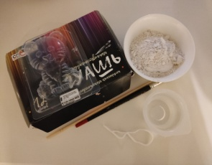
2. | Прежде чем приступить к работе, запаситесь емкостью, в которой будете смешивать раствор гипса. Это может быть одноразовый стакан, стаканчик из-под йогурта или любая другая емкость, которую потом не жалко выбросить. | 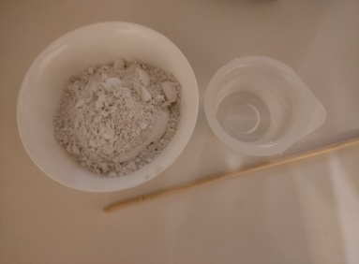
3. | Сначала делаем из шнурка петлю и засовывем его в отверстие в верхней части фигурки, оставив половина шнурка снаружи. Вам нужно установить пластиковую форму в горизонтальном положении. | 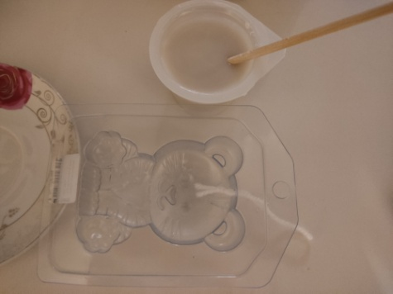
4. | Теперь смешиваем гипсовый раствор. Для этого в уже приготовленную емкость наливаем воды и постепенно высыпаем гипс, постоянно помешивая ложкой или палочкой. Разводим гипс до состояния жидкой сметаны в соотношении 3/2: то есть берем 3 части гипса и 2 части воды. Обратите внимание, что разведенный гипс быстро застывает (в течение 3-4 минут), поэтому заливать раствор в формочки нужно быстро! Не нужно разводить с запасом, иначе масса застынет и ее придется выбросить (скорее всего, вместе со стаканчиком).  Аккуратно заливаем этот раствор в пластиковую форму. | 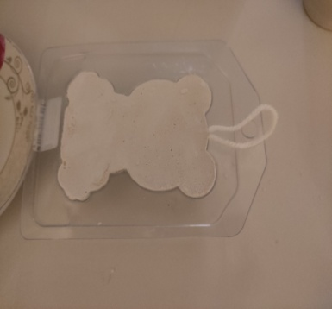
5. | Примерно через час аккуратно вынимаем отливку из формы. Для этого нужно слегка растянуть форму за края, а потом, перевернув, снять форму с отливки. Отливка получается гладкой и прочной: настоящая гипсовая фигурка! | 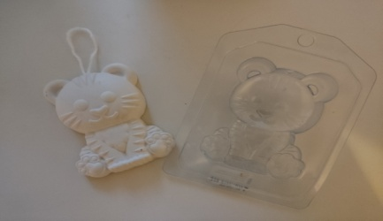
6. | К самому интересному - раскрашиванию можно приступать через 2-3часа. Сначала покрываем всю фигурку гуашью оранжевого цвета, затем выделяем чёрным цветом полоски тигренка, прорисовываем белым ушки, лапки и грудку. Заключительным этапом будут глазки. | 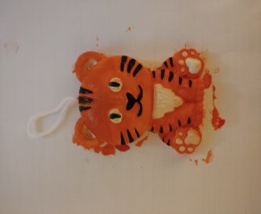
7. | Елочная игрушка готова! | 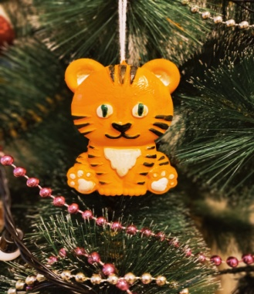

Заключение
В данной методической разработке на основании собранного и обобщенного доступного материала, а также личного опыта пошагово описана технология отливки рельефа, рассмотрены возможности применения гипса как скульптурного материала в учебном процессе, даны методические рекомендации. Предлагаемая тема может использоваться педагогами дополнительного образования при внедрении инновационных технологий в процесс обучения, в частности, при реализации компетентного подхода, т.к. работа с гипсом для обучающихся интересна, имеет значительный элемент новизны, заставляет решать множество нестандартных задач.
Таким образом, данная тема не только способствует формированию у обучающихся образно-пластического мышления и более полного представления о способах работы со скульптурными материалами, но и содействует воспитанию творческой самостоятельной личности, способной эффективно осуществлять сложные виды деятельности, нести ответственность за результат работы, стремиться к постоянному творческому совершенствованию.

Список литературы
1.Ватагин, В. А. Изображение животного / В. А.Ватагин. – М., 1999. – 172 с.
2.Голубкина, А. С. Как создается скульптура. Несколько слов о ремесле скульптора / А.С.Голубкина. – М., 1963
3.Зимняя, И. А. Компетентностный подход: каково его место в системе современных подходов к проблемам образования? (теоретико-методический аспект) / И.А.Зимняя // Высшее образование. – 2006. –

